Отчёт по EPAM Day1 task2

1)Создаём java class Main\

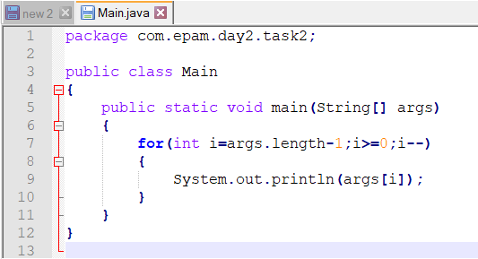

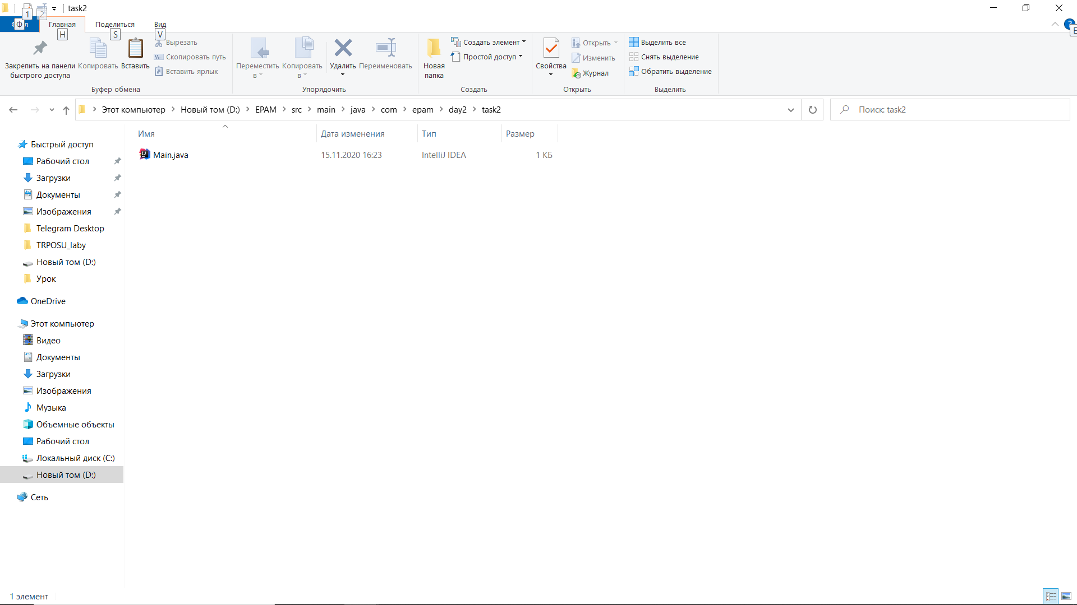

2)Скомпилируем class

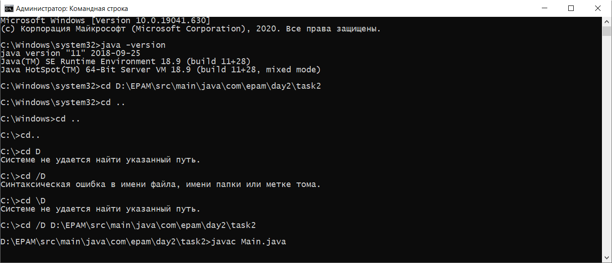

Появляется в папке файл Main.class

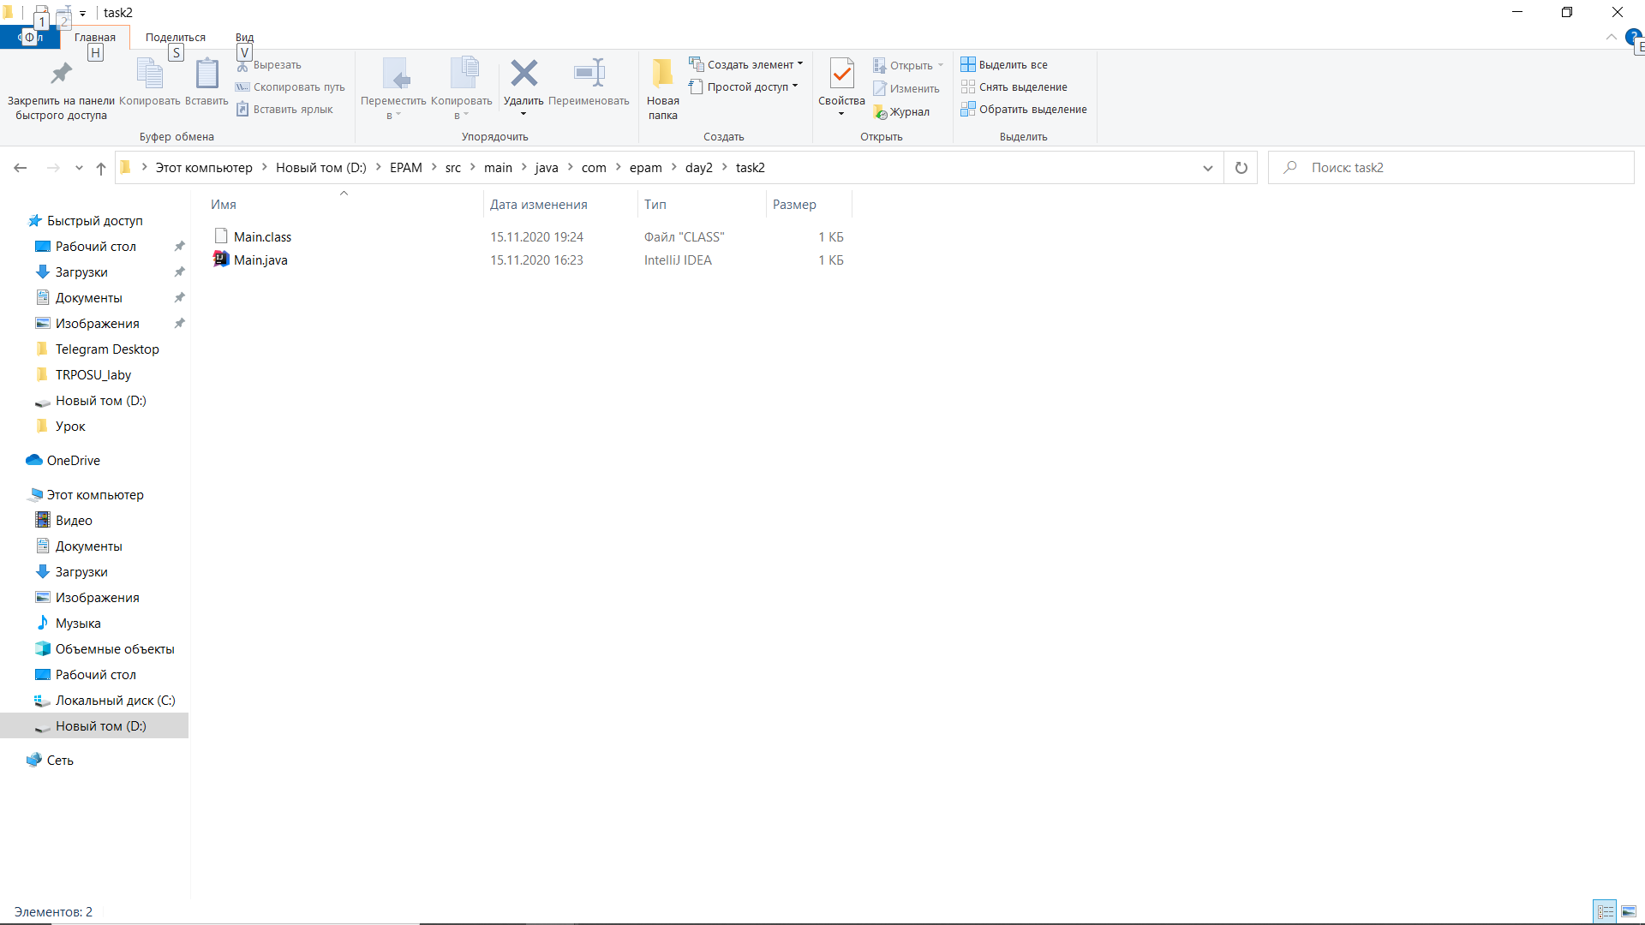

3)Запускаем Main.class

